
"Мемлекеттік орта білім беру мекемелерінің басшылары лауазымдарына орналасу конкурсына қатысу үшін құжаттарды қабылдау" мемлекеттік көрсетілетін қызмет регламентін бекіту туралы
Күшін жойған
Батыс Қазақстан облысы әкімдігінің 2015 жылғы 16 шілдедегі № 172 қаулысы. Батыс Қазақстан облысының Әділет департаментінде 2015 жылғы 14 тамызда № 3991 болып тіркелді. Күші жойылды - Батыс Қазақстан облысы әкімдігінің 2020 жылғы 1 маусымдағы № 120 қаулысымен
Ескерту. Күші жойылды - Батыс Қазақстан облысы әкімдігінің 01.06.2020 № 120 қаулысымен (алғашқы ресми жарияланған күнінен бастап қолданысқа енгізіледі).
Ескерту. Қаулының тақырыбы жаңа редакцияда – Батыс Қазақстан облысы әкімдігінің 23.09.2019 № 238 қаулысымен (алғашқы ресми жарияланған күнінен кейін күнтізбелік он күн өткен соң қолданысқа енгізіледі).
"Қазақстан Республикасындағы жергілікті мемлекеттік басқару және өзін-өзі басқару туралы" 2001 жылғы 23 қаңтардағы, "Мемлекеттік көрсетілетін қызметтер туралы" 2013 жылғы 15 сәуірдегі Қазақстан Республикасының Заңдарын басшылыққа ала отырып, Батыс Қазақстан облысының әкімдігі ҚАУЛЫ ЕТЕДІ:
1. Қоса беріліп отырған "Мемлекеттік орта білім беру мекемелерінің басшылары лауазымдарына орналасу конкурсына қатысу үшін құжаттарды қабылдау" мемлекеттік көрсетілетін қызмет регламенті бекітілсін.
Ескерту. 1-тармақ жаңа редакцияда – Батыс Қазақстан облысы әкімдігінің 23.09.2019 № 238 қаулысымен (алғашқы ресми жарияланған күнінен кейін күнтізбелік он күн өткен соң қолданысқа енгізіледі).
2. "Батыс Қазақстан облысының білім басқармасы" мемлекеттік мекемесі (А. Ә. Мыңбаева) осы қаулының әділет органдарында мемлекеттік тіркелуін, "Әділет" ақпараттық-құқықтық жүйесінде және бұқаралық ақпарат құралдарында оның ресми жариялануын қамтамасыз етсін.
3. Осы қаулының орындалуын бақылау Батыс Қазақстан облысы әкімінің орынбасары Б. М. Мәкенге жүктелсін.
4. Осы қаулы алғашқы ресми жарияланған күнінен кейін күнтізбелік он күн өткен соң қолданысқа енгізіледі
Облыс әкімі | Н. Ноғаев
2015 жылғы 16 шілдедегі № 172
Батыс Қазақстан облысы
әкімдігінің қаулысымен
бекітілген
"Үздік педагог" атағын беру конкурсына қатысу үшін құжаттар қабылдау" мемлекеттік көрсетілетін қызмет регламенті
Ескерту. Регламент алынып тасталды - Батыс Қазақстан облысы әкімдігінің 23.09.2019 № 238 қаулысымен (алғашқы ресми жарияланған күнінен кейін күнтізбелік он күн өткен соң қолданысқа енгізіледі).
2018 жылғы 28 мамырдағы № 135 Батыс Қазақстан облысы әкімдігінің қаулысына
2-қосымша
2015 жылғы 16 шілдедегі № 172
Батыс Қазақстан облысы
әкімдігінің қаулысымен
бекітілген
"Мемлекеттік орта білім беру мекемелерінің басшылары лауазымдарына орналасу конкурсына қатысу үшін құжаттарды қабылдау" мемлекеттік көрсетілетін қызмет регламенті
Ескерту. Регламент жаңа редакцияда Батыс Қазақстан облысы әкімдігінің 28.05.2018 №135 қаулысымен (алғашқы ресми жарияланған күнінен кейін күнтізбелік он күн өткен соң қолданысқа енгізіледі).
1. Жалпы ережелер
1. "Мемлекеттік орта білім беру мекемелерінің басшылары лауазымдарына орналасу конкурсына қатысу үшін құжаттарды қабылдау" мемлекеттік көрсетілетін қызметі (бұдан әрі – мемлекеттік көрсетілетін қызмет).
Мемлекеттік көрсетілетін қызмет "Батыс Қазақстан облысының білім басқармасы" мемлекеттік мекемесімен (бұдан әрі – көрсетілетін қызметті беруші басқарма) және Орал қаласы мен аудандардың білім бөлімдерімен (бұдан әрі – көрсетілетін қызметті беруші бөлім) Қазақстан Республикасы Білім және ғылым министрінің 2015 жылғы 8 сәуірдегі № 173 "Қазақстан Республикасы Білім және ғылым министрлігі, жергілікті атқарушы органдар көрсететін "Үздік педагог" атағын беру және мемлекеттік орта білім беру мекемелерінің басшылары лауазымдарына орналасу конкурсына қатысу үшін құжаттарды қабылдау бойынша мемлекеттік қызметтер стандарттарын бекіту туралы" бұйрығымен (Қазақстан Республикасы Әділет министрлігінде 2015 жылғы 15 мамырда № 11058 тіркелді) бекітілген "Мемлекеттік орта білім беру мекемелерінің басшылары лауазымдарына орналасу конкурсына қатысу үшін құжаттарды қабылдау" мемлекеттік көрсетілетін қызмет стандартының (бұдан әрі – Стандарт) негізінде көрсетіледі.
Өтініштерді қабылдау және мемлекеттік қызмет көрсетудің нәтижелерін беру:
1) көрсетілетін қызметті беруші бөлімнің немесе басқарманың кеңсесі;
2) "Азаматтарға арналған үкімет" мемлекеттік корпорациясы" коммерциялық емес акционерлік қоғамының Батыс Қазақстан облысы бойынша филиалы (бұдан әрі – Мемлекеттік корпорация) арқылы жүзеге асырылады.
Мемлекеттік қызмет жеке тұлғаларға (бұдан әрі – көрсетілетін қызметті алушы) тегін көрсетіледі.
2. Мемлекеттік қызмет көрсету нысаны: қағаз түрінде.
3. Мемлекеттік қызмет көрсету нәтижесі мемлекеттік орта білім беру мекемесінің басшысы лауазымына орналасу конкурсының қорытындысы туралы еркін түрдегі нысандағы жазбаша хабарлама, немесе Стандарттың 10-тармағында белгіленген негіздер бойынша мемлекеттік қызмет көрсетуден бас тарту туралы дәлелді жауап болып табылады.
2. Мемлекеттік қызмет көрсету процесінде көрсетілетін қызметті берушінің құрылымдық бөлімшелерінің (қызметкерлерінің) іс-қимыл тәртібін сипаттау
4. Көрсетілетін қызметті берушіге немесе Мемлекеттік корпорацияға жүгінген кезде Мемлекеттік қызметті көрсету бойынша рәсімді (іс-қимылды) бастауға негіздеме Стандарттың 9-тармағына сәйкес өтініш және құжаттарды ұсыну болып табылады (бұдан әрі - құжаттар).
5. Мемлекеттік қызмет көрсету процесінің құрамына кіретін әрбір рәсімнің (іс - қимылдың) мазмұны:
1) кеңсенің жауапты қызметкері Стандарттың 9-тармағына сәйкес, Мемлекеттік қызмет көрсетуге қажетті құжаттар топтамасы (бұдан әрі - құжаттар) түскен сәттен бастап, 20 (жиырма) минут ішінде оларды тіркеу журналына тіркеп, көрсетілетін қызметті беруші басшыға жібереді;
2) көрсетілетін қызметті берушінің басшысы 10 (он) минут ішінде келіп түскен құжаттарды қарайды және көрсетілетін қызметті берушінің жауапты қызметкерін анықтайды;
3) көрсетілетін қызметті берушінің жауапты қызметкері 1 (бір) жұмыс күні ішінде қызмет алушымен әңгімелесу өткізеді және мемлекеттік орта білім беру мекемесінің басшысы лауазымына орналасу конкурсының қорытындысы туралы еркін түрдегі нысандағы жазбаша хабарлама немесе Стандарттың 10 - тармағына сәйкес, қызмет көрсетуден бас тарту туралы дәлелді жауапты рәсімдеп, көрсетілетін қызметті беруші басшыға қол қоюға жібереді.
4) көрсетілетін қызметті берушінің басшысы 10 (он) минут ішінде қарап, хабарлама немесе қызмет көрсетуден бас тарту туралы дәлелді жауапқа қол қойып, кеңсенің жауапты қызметкеріне жібереді.
5) көрсетілетін қызметті беруші кеңсенің жауапты қызметкері 10 (он) минут ішінде жауап беру журналына тіркеп, хабарламаны немесе мемлекеттік қызмет көрсетуден бас тарту туралы дәлелді жауапты және мемлекеттік қызметті алушыға нәтижені береді.
3. Мемлекеттік қызмет көрсету процесінде көрсетілетін қызметті берушінің құрылымдық бөлімшелерінің (қызметкерлерінің) өзара іс-әрекет тәртібін сипаттау
6. Мемлекеттік қызмет көрсету процесіне қатысатын көрсетілетін қызметті берушінің құрылымдық бөлімшелерінің (қызметкерлерінің) тізбесі:
1) көрсетілетін қызметті берушінің жауапты қызметкері;
2) көрсетілетін қызметті берушінің басшысы;
3) көрсетілетін қызметті беруші кеңсесінің жауапты қызметкері.
7. Мемлекеттік қызмет көрсету процесінде көрсетілетін қызметті берушінің құрылымдық бөлімшелерінің (қызметкерлерінің) рәсімдері (іс-қимылдары) мен өзара іс-қимылдары реттілігінің толық сипаттамасы "Мемлекеттік орта білім беру мекемелерінің басшылары лауазымдарына орналасу конкурсына қатысу үшін құжаттарды қабылдау" мемлекеттік көрсетілетін қызмет регламентінің 1-қосымшасына сәйкес мемлекеттік қызмет көрсетудің бизнес-процестерінің анықтамалығында көрсетіледі.
8. Мемлекеттік қызмет көрсету мәселелері бойынша көрсетілетін қызметті берушінің және (немесе) олардың лауазымды адамдарының шешімдеріне, әрекеттеріне (әрекетсіздігіне) шағымдану тәртібі Стандарттың 3-бөліміне сәйкес жүзеге асырылады.
4. Мемлекеттік корпорация және (немесе) өзге де көрсетілетін қызметті берушілермен өзара іс-қимыл тәртібін, сондай-ақ мемлекеттік қызмет көрсету процесінде ақпараттық жүйелерді пайдалану тәртібін сипаттау
9. Мемлекеттік корпорацияға және (немесе) өзге де көрсетілетін қызмет берушілерге жүгіну тәртібін, көрсетілетін қызмет алушының өтінішін өңдеу ұзақтығын сипаттау:
1) көрсетілетін қызметті алушы Стандарттың 9-қосымшаларына сәйкес өтінішті және қажетті құжаттарды Мемлекеттік корпорация қызметкеріне береді, ол электрондық кезек ретімен "кедергісіз" қызмет көрсету арқылы операциялық залда жүзеге асырылады (2 минут ішінде);
2) 1-процесс – Мемлекеттік корпорация қызметкері мемлекеттік қызмет көрсету үшін Мемлекеттік корпорацияның ықпалдастырылған ақпараттық жүйесінің автоматтандырылған жұмыс орнына (бұдан әрі – Мемлекеттік корпорацияның ЫАЖ АЖО) логинді және парольді енгізуі (авторландыру процесі) (1 минут ішінде);
3) 2-процесс – Мемлекеттік корпорация қызметкері мемлекеттік қызметті таңдайды, экранға мемлекеттік қызметті көрсетуге арналған сұраныс нысаны шығады және көрсетілетін қызметті алушының немесе сенімхат бойынша көрсетілетін қызметті алушы өкілінің (нотариалды куәландырылған сенімхаттың болуы қажет, басқалай куәландырылған сенімхаттың мәліметтері толтырылмайды) мәліметтерін енгізуі (1 минут ішінде);
4) 3-процесс – электрондық үкімет шлюзі (бұдан әрі - ЭҮШ) арқылы жеке тұлғалардың мемлекеттік деректер қорына (бұдан әрі – ЖТ МДҚ) немесе заңды тұлғалардың мемлекеттік деректер қорына (бұдан әрі - ЗТ МДҚ) көрсетілетін қызметті алушының мәліметтері туралы, сондай-ақ бірыңғай нотариалдық ақпараттық жүйесіне (бұдан әрі - БНАЖ) - көрсетілетін қызметті алушы өкілінің сенімхат мәліметтері туралы сұрау жолдануы (1 минут ішінде);
5) 1-шарт – ЖТ МДҚ немесе ЗТ МДҚ көрсетілетін қызметті алушы мәліметтерінің және БНАЖ-да сенімхат мәліметтерінің болуы тексеріледі (1 минут ішінде);
6) 4-процесс – ЖТ МДҚ немесе ЗТ МДҚ-да көрсетілетін қызметті алушы мәліметтерінің немесе БНАЖ-да сенімхат мәліметтерінің болмауына байланысты мәліметтерді алу мүмкіндігінің жоқтығы туралы хабарлама қалыптастырылуы (1 минут ішінде);
7) 5-процесс – Мемлекеттік корпорация қызметкерінің ЭЦҚ-мен куәландырылған (қол қойылған) электрондық құжаттар (көрсетілетін қызметті алушының сұранысы) ЭҮШ арқылы электрондық үкіметтің аймақтық шлюзінің автоматтандырылған жұмыс орнына (бұдан әрі – ЭҮАШ АЖО) жолдануы (1 минут ішінде).
10. Мемлекеттік корпорация арқылы мемлекеттік қызмет көрсетудің нәтижесін алу процесін сипаттау, оның ұзақтығы:
1) 6-процесс – электрондық құжатты ЭҮАШ АЖО-да тіркеу (1 минут ішінде);
2) 2-шарт – көрсетілетін қызметті беруші көрсетілетін қызметті алушы ұсынған мемлекеттік қызмет көрсетуге негіз болып табылатын, стандартта көрсетілген құжаттардың сәйкестігін тексеруі (өңделуі) (2 минут ішінде);
3) 7-процесс – көрсетілетін қызметті алушының құжаттарында кемшіліктердің болуына байланысты сұратылып отырған мемлекеттік көрсетілетін қызметтен бас тарту туралы хабарлама қалыптастырылуы (2 минут ішінде);
4) 8-процесс – көрсетілетін қызметті алушы Мемлекеттік корпорация қызметкері арқылы ЭҮАШ АЖО-да қалыптастырылған мемлекеттік көрсетілетін қызметтің нәтижесін (анықтаманы не бас тарту туралы дәлелді жауапты) алуы (2 минут ішінде).
Мемлекеттік корпорация арқылы мемлекеттік қызметті көрсетуге тартылған ақпараттық жүйелердің функционалдық өзара іс-қимылдары осы регламенттің 2-қосымшасына сәйкес диаграммада көрсетілген.
11. Мемлекеттік қызмет көрсету мәселелері бойынша көрсетілетін қызметті берушінің және (немесе) олардың лауазымды адамдарының, Мемлекеттік корпорациялар және (немесе) олардың қызметкерлерінің шешімдеріне, әрекеттеріне (әрекетсіздігіне) шағымдану тәртібі Стандарттың 3-бөліміне сәйкес жүзеге асырылады.
"Мемлекеттік орта білім беру
мекемелерінің басшылары
лауазымдарына орналасу
конкурсына қатысу үшін
құжаттарды қабылдау"
мемлекеттік көрсетілетін
қызмет регламентіне
1-қосымша
"Мемлекеттік орта білім беру мекемелерінің басшылары лауазымдарына орналасу конкурсына қатысу үшін құжаттарды қабылдау" мемлекеттік қызмет көрсетудің бизнес-процестерінің анықтамалығы

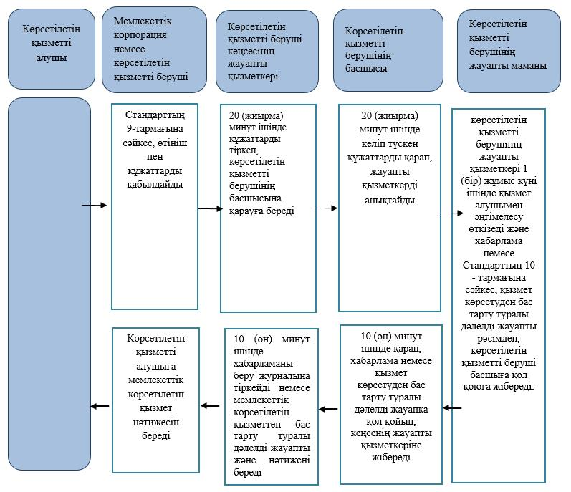

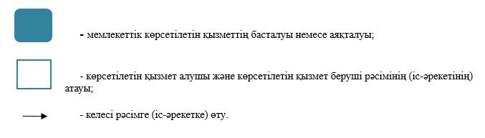

"Мемлекеттік орта білім беру
мекемелерінің басшылары
лауазымдарына орналасу
конкурсына қатысу үшін
құжаттарды қабылдау"
мемлекеттік көрсетілетін
қызмет регламентіне
2-қосымша
Мемлекеттік корпорация арқылы мемлекеттік қызметті көрсетуге тартылған ақпараттық жүйелердің функционалдық өзара іс-қимыл диаграммасы

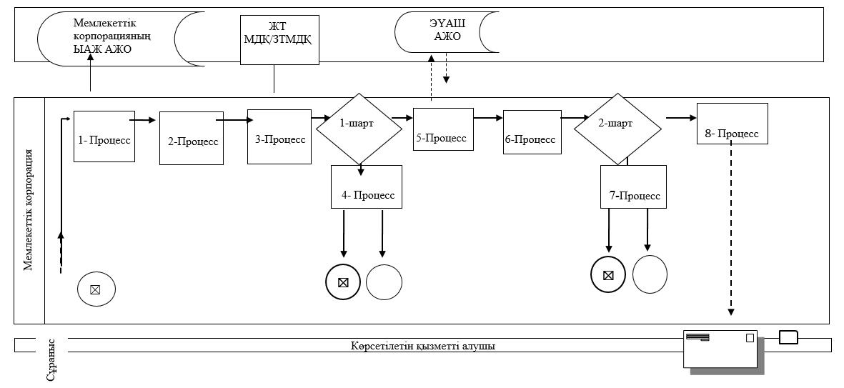

© 2012. Қазақстан Республикасы Әділет министрлігінің «Қазақстан Республикасының Заңнама және құқықтық ақпарат институты» ШЖҚ РМК

